МУНИЦИПАЛЬНОЕ БЮДЖЕТНОЕ ДОШКОЛЬНОЕ ОБРАЗОВАТЕЛЬНОЕ УЧРЕЖДЕНИЕ ДЕТСКИЙ САД «УЛЫБКА» Г.ВОЛГОДОНСКА

План проведения акции на тему:

«Внимание дети»

Группа раннего возраста общеразвивающей направленности №10

Воспитатель:

Митрофанова Н.А

Салманова О.А

Волгодонск 2021г

1.Обновление уголков БДД с выставкойтематической литературы по ПДД.

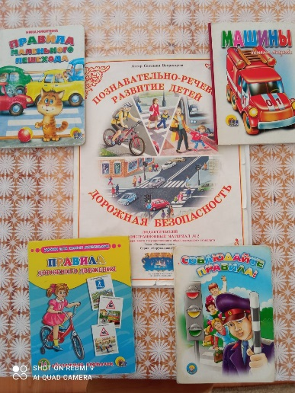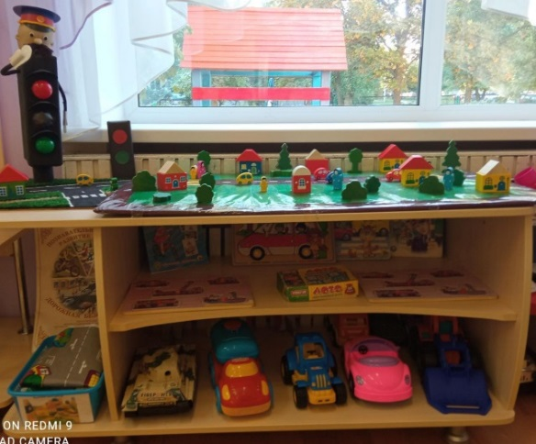

2. проведение с воспитанниками инструктажа по технике безопасности , бесед по ПДД.

Беседа ПДД «Правила поведения в общественных местах»

Цель: Формирование у детей младшего дошкольного возраста навыков безопасного поведения через ознакомление с правилами дорожного движения, безопасного поведения на дорогах.

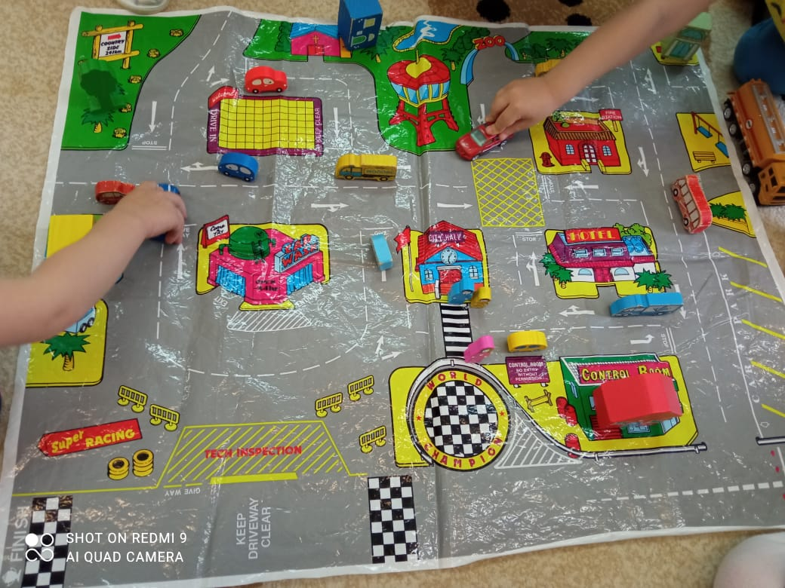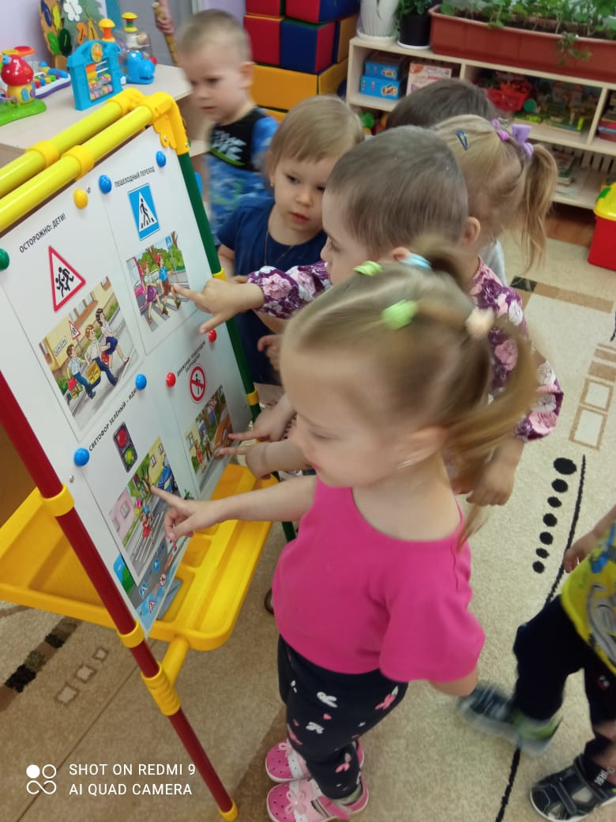

Подвижные игры: *«По длинной извилистой дорожке»*, *«Воробушки и автомобиль»*

3. Игра

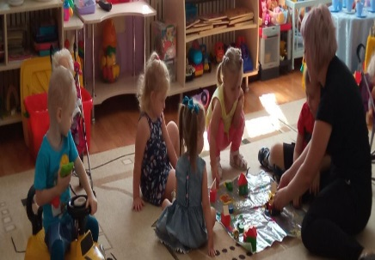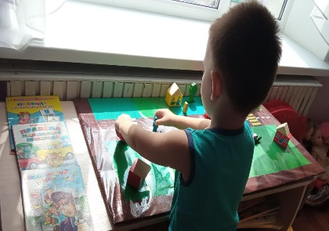

Фото

4. Памятка по ПДД с родителями

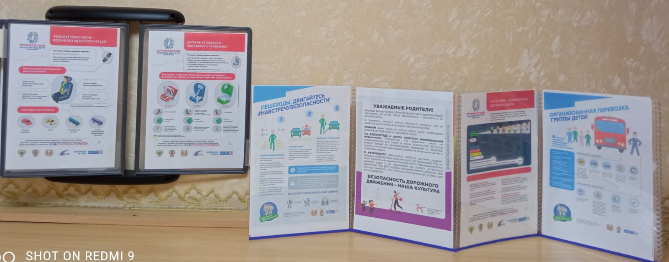

5. Дом-д/с-дом

